23.2 中心对称(A卷)
（教材针对性训练题50分 40分钟）
一、选择题（每题3分，共18分）
1．关于中心对称的描述不正确的是（ ）
A．把一个图形绕着某一点旋转，如果它能与另一个图形重合，那么就说这两个图形对称;
B．关于中心对称的两个图形是全等的;
C．关于中心对称的两个图形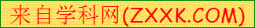，对称点的连线必过对称中心;
D．如果两个图形关于点O对称，点A与A′是对称点，那么OA=OA′
2．下面关于中心对称图形的描述，正确的是（ ）
A．中心对称图形与中心对称是同一个概念;
B．中心对称描述的是两个图形的位置关系，中心对称图形是一个图形的性质;
C．一个图形绕着某一点旋转的过程中，只要能与原来的图形重合，那么这个图形就叫做中心对称图形;
D．中心对称图形的对称中心可能有两个
3．关于平行四边形的对称性的描述，错误的是（ ）
A．平行四边形一定是中心对称图形;
B．平行四边形一定是轴对称图形;
C．平行四边形的对称中心是两条对角线的交点;
D．平行四边形的对称中心只有一个
4．下列图形中不是中心对称图形的是（ ）
A．长方形 B．圆 C．线段 D．五角星
5．我国香港特别行政区的区徽图案是一朵紫荆花，如图所示，这个图形（ ）
A．是中心对称图形而不是轴对称图形;
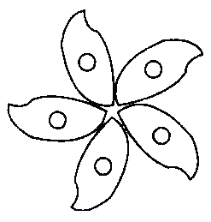
B．是轴对称图形而不是中心对称图形;
C．既是中心对称图形，又是轴对称图形;
D．既不是中心对称图形，又不是轴对称图形

6．在平面直角坐标系中，点A的坐标是（2，-3），若点B与点A关于原点O对称，则点B的坐标是（ ）
A．（2，3） B．（-2，3） C．（-2，-3） D．（2，-3）
二、填空题（每题3分，共15分）
7．ABCD的对角线交于点O，则关于点O对称的三角形有______对，它们是______．
8．在平面直角坐标系中，点A的坐标是（3，a），点B的坐标是（b，-1），若点A与点B关于原点O对称，则a=_____，b=______．
9．如图所示，图中的四个图形，两两成中心对称图形的是_______．
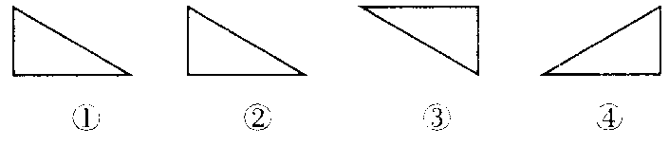
10．在平行四边形、矩形、菱形、正方形、等腰梯形这些图形中，是中心对称图形但不是轴对称图形的是_________．
11．请你写出一个是轴对称图形而不是中心对称图形的例子，它可以是_______．
三、作图题（12题5分，其余各6分，共17分）
12．如图所示，作出△ABC关于点O对称的△A′B′C′．
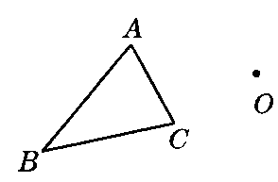

13．如图所示，已知线AB和点P，求作平行四边形ABCD，使点P是它的对称中心．
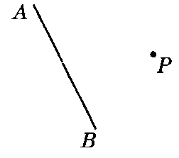

14．如图所示，作出四边形ABCD关于点A中心对称的四边形AEFG．
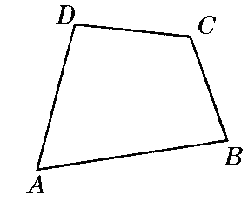

参考答案
一、
1．A 点拨：中心对称的定义在于旋转180°能与原图形重合，必须是180°．
2．B 点拨：选项B中的描述是区别中心对称和中心对称图形的根本点，其他几个选项都是错误的．
3．B 点拨：由平行四边形的性质可以知道，平行四边形绕着它的对角线的交点旋转180°能与原来的图形重合，那么它是中心对称图形，它的对称中心是两条对角线的交点，特殊的平行四边形是轴对称图形，一般的平行四边形不是轴对称图形．
4．D 点拨：五角星在绕着它的中心旋转180°后，不能与原来的图形重合，故不是中心对称图形．
5．D 点拨：先把这个紫荆花图案绕它的中心旋转180°后，不能与原来的图形重合，所以不是中心对称图形，它也不是轴对称图形．
6．B 点拨：关于原点对称的两个点，它们的横、纵坐标均互为相反数．
二、
7．四 △ACD与△CAB；△AOB与△COD；△ABD与△CDB；△AOD与△COB
点拨：画出图形，认真观察．
8．1；-3
9．①和③，②和③ 点拨：容易漏掉①和③这一组．
10．平行四边形 点拨：矩形、菱形、正方形既是中心对称图形，又是轴对称图形，而等腰梯形是轴对称图形，但不是中心对称图形．
11．等边三角形
点拨：这样的图形不止一个，任写一个满足条件的即可．
三、
12．解：如答图所示．
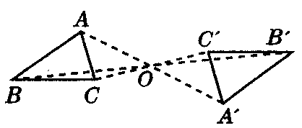
作法：①连接AO并延长至A′，使OA′=OA．
②连接BO并延长至B′，使OB′=OB．
③连接CO并延长至C′，使OC′=OC．
④连接A′B′、B′C′、C′A′．
△A′B′C′即为所求．
点拨：首先应掌握对称点的作法，这是作中心对称图形的基础．作一个图形的中心对称图形，只要作出各顶点的对称点，然后再顺次连接即可．
13．解：如答图所示．
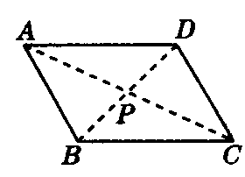
作法：①连接AP并延长至C，使PC=PA．
②连接BP并延长至D，使PD=PB．③连接BC、CD、DA．
四边形ABCD即为所求．
点拨：由于PA=PC，PB=PD．所以四边形ABCD是平行四边形，且P为对称中心．
14．解：如答图所示，作法同12题．
